|  |  |  |  |
| --- | --- | --- | --- |
| МІНІСТЕРСТВО ОСВІТИ І НАУКИ УКРАЇНИ  КИЇВСЬКИЙ НАЦІОНАЛЬНИЙ УНІВЕРСИТЕТ ІМЕНІ ТАРАСА ШЕВЧЕНКА  ФАКУЛЬТЕТ ІНФОРМАЦІЙНИХ ТЕХНОЛОГІЙ  **Кафедра програмних систем і технологій**    **Дисципліна**  **«Ймовірнісні основи програмної інженерії»**  **Лабораторна робота** **№ 2** | | | |
| **Виконав:** | Полюк Максим Олександрович | **Перевірила**: | Марцафей А.С. |
| Група | ІПЗ-22 | Дата перевірки |  |
| Форма навчання | денна | Оцінка |  |
| Спеціальність | 121 |
| 2022 | | | |

**ЛАБОРАТОРНА РОБОТА № 2**

**Лінійне перетворення та Графічне зображення даних**

**Мета**: навчитись використовувати на практиці набуті знання про лінійні перетворення та графічне зображення даних.

**Завдання**

1. Знайдіть Q1, Q3 та P90.

2. Знайдіть середнє та стандартне відхилення від цих оцінок.

3. Через незадоволення низькими оцінками викладач вирішив використати шкалу форми y = ax + b, щоб відредагувати оцінки. Він хотів, щоб середнє значення масштабних оцінок становило 95, а оцінка 100, щоб залишалася рівною 100.

4. Показати дані за допомогою діаграми "стовбур – листя".

5. Відобразити дані за допомогою коробкового графіка.

6. Зробити висновок.

**Розв’язок**

**Вхідні файли:**



**1.** Знайдемо 1, 3 квартиль та 90 перцентиль використовуючи звичайні формули.

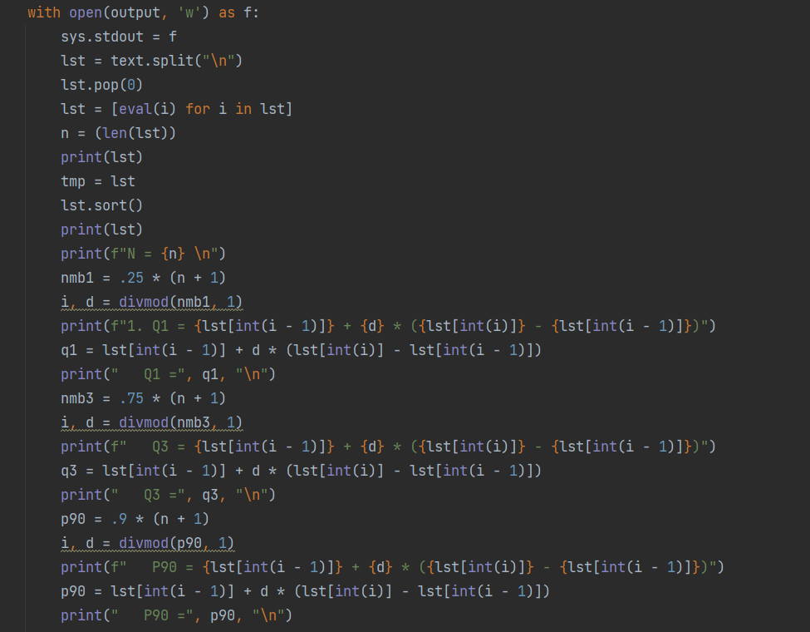

**2.** Знайдемо середнє та стандартне відхилення цих оцінок за допомогою формул.

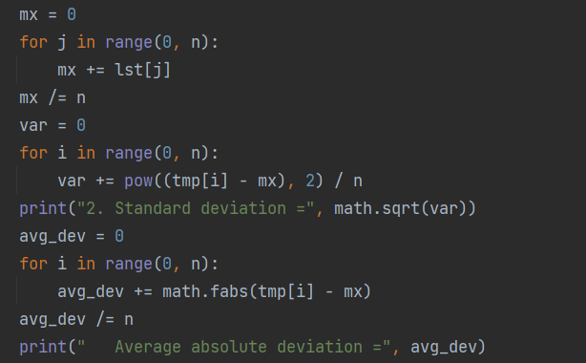

**3.** Вирішимо задачу використовуючи метод **linalg.solve** із бібліотеки **numpy**.

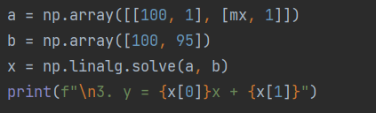

**4.** Побудуємо діаграму “стовбур – листя” за допомогою власного алгоритму.

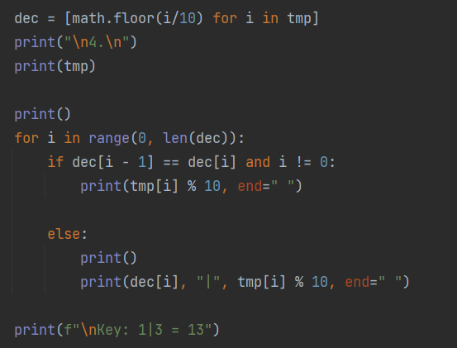

**5.** Використувуючи метод **boxplot** із бібліотеки **matplotlib** побудуємо коробковий графік.

**Результат:**



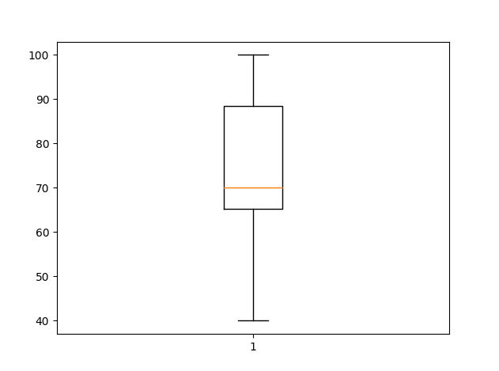

**Рис. 1**

**Lab2_input_10**

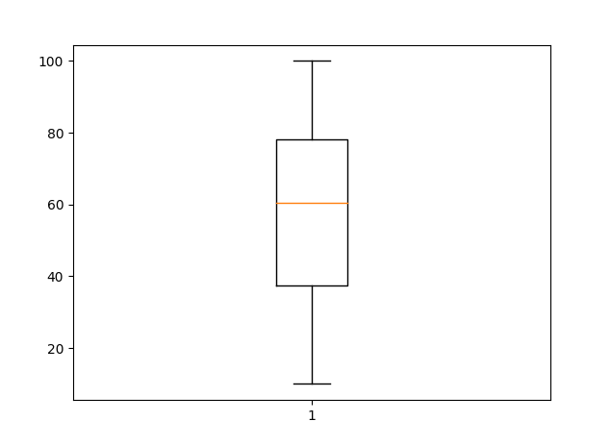

**Рис. 2**

**Lab2_input_100**

**Висновок:** під час виконання лабораторної роботи №2 я навчився використовувати на практиці набуті знання про лінійні перетворення та графічне зображення даних.